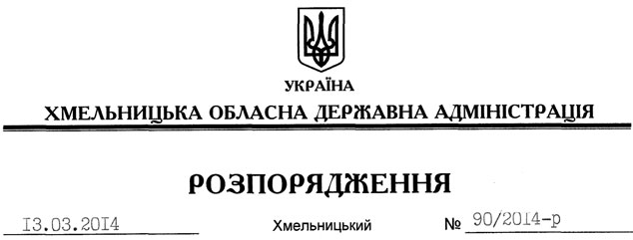

Про припинення права постійного користування земельною ділянкою ДП “Хмельницький облавтодор” ВАТ “Державна акціонерна компанія “Автомобільні дороги України” та надання дозволу на розробку технічної документації із землеустрою щодо встановлення (відновлення) меж земельної ділянки в натурі (на місцевості) ДП “Старокостянтинівський молочний завод”

На підставі статей 6, 21, 39 Закону України “Про місцеві державні адміністрації”, статей 17, 92, 122, 123, 124, 134, 141 Земельного кодексу України, статті 55 Закону України “Про землеустрій”, розглянувши клопотання ДП “Хмельницький облавтодор” ВАТ “Державна акціонерна компанія “Автомобільні дороги України” від 07.02.2014 № 256, клопотання ДП “Старокостянтинівський молочний завод” від 07.02.2014 № 133 та подані матеріали:
1. Припинити право постійного користування земельною ділянкою Дочірнього підприємства “Хмельницький облавтодор” ВАТ “Державна акціонерна компанія “Автомобільні дороги України”, яка розташована за адресою: вул. Франка, 54, м. Старокостянтинів Хмельницької області (кадастровий номер 6810800000:01:001:0158 площею 0,1000 га).
2. Визнати таким, що втратив чинність, державний акт на право постійного користування землею Серія ЯЯ № 333860 від 31 грудня 2010 року.
3. Управлінню Держземагентства у Старокостянтинівському районі внести відповідні зміни у земельно-облікові документи.
4. Надати дозвіл Дочірньому підприємству “Старокостянтинівський молочний завод” на розроблення технічної документації із землеустрою щодо встановлення (відновлення) меж земельної ділянки державної власності в натурі (на місцевості), загальною площею 0,1000 га, яка розташована за адресою: вул. Франка, 54, м. Старокостянтинів Хмельницької області.
5. ДП “Старокостянтинівський молочний завод” при розробленні технічної документації із землеустрою щодо встановлення (відновлення) меж земельної ділянки в натурі (на місцевості) забезпечити дотримання вимог чинного законодавства.
6. Контроль за виконанням цього розпорядження покласти на заступника голови облдержадміністрації В.Галищука.

Перший заступник
голови адміністрації В.Гаврішко

